ЗАНИМАНИЯ ПО ИНТЕРЕСИ ГРУПА „РОДОЛЮБЕЦ“ УЧЕБНА 2024/2025 ГОДИНА
ТЕМАТИЧНА ОБЛАСТ:ТЕХНОЛОГИИ ТЕМАТИЧНА ПОДОБЛАСТ:ХУМАНИТАРНИ ПОЗНАНИЯ
ПОХОД В С.БЪРДОКВА С ЦЕЛ ОПОЗНАВАНЕ НА РОДНИЯ КРАЙ
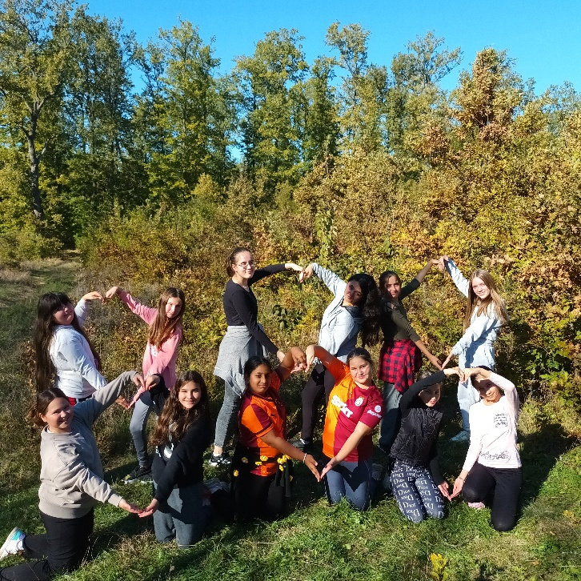
ПОСЕЩЕНИЕ НА ЮНУЗ БАБА ТЕКЕ С.ЙОНКОВО
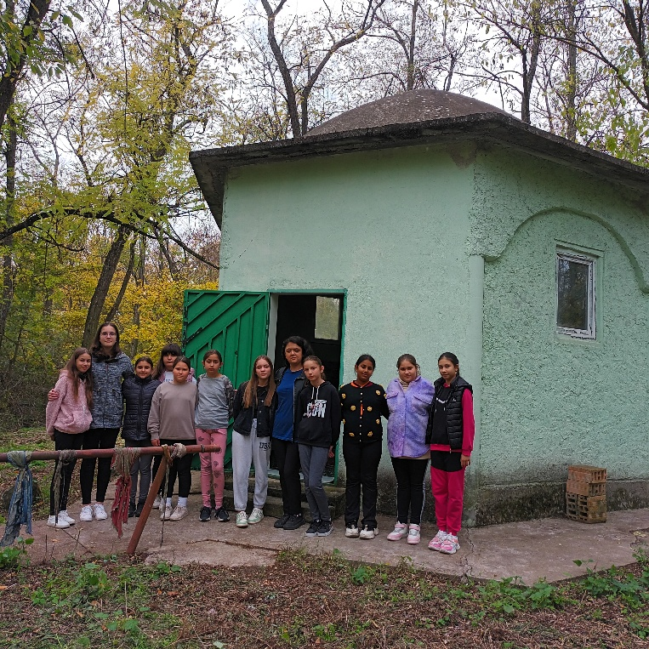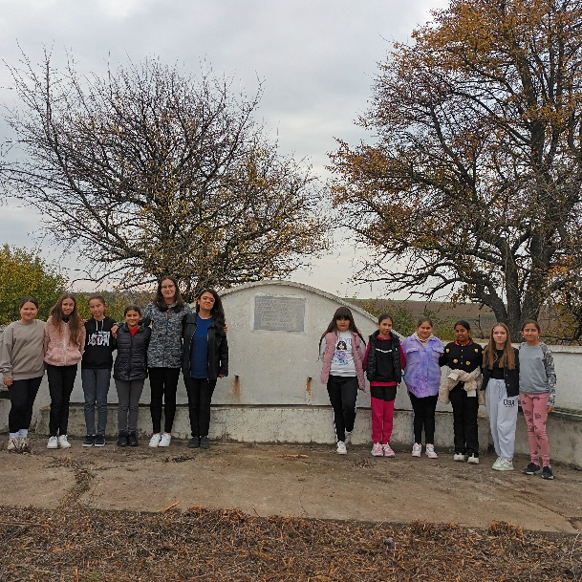
ИЗРАБОТВАНЕ НА СУРВАКНИЦИ, СЪВМЕСТНО ИСТОРИЧЕСКИ МУЗЕЙ ГР.ИСПЕРИХ
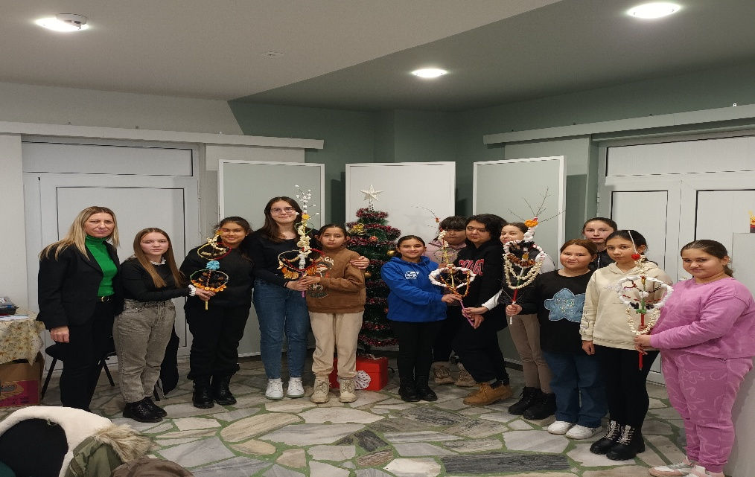
ИЗРАБОТВАНЕ НА КОЛЕДНИ СУВЕНИРИ
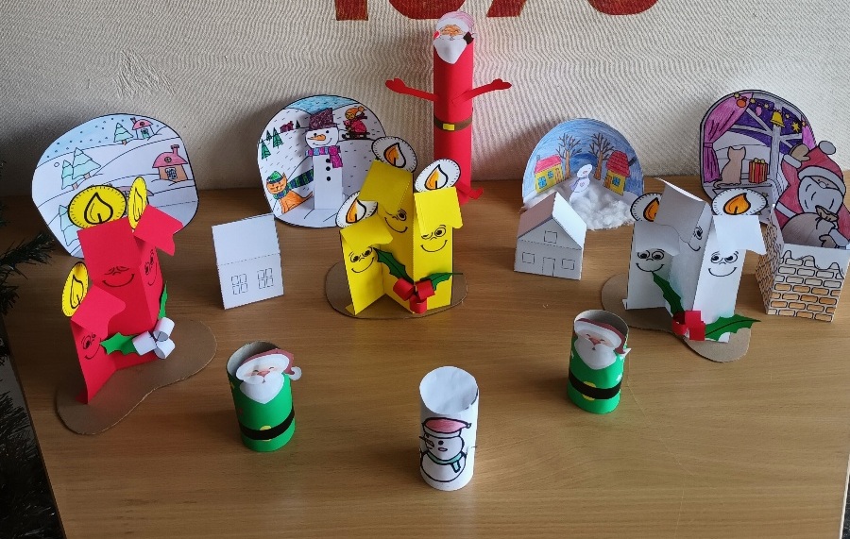
РЕЦИТАЛ ПО ПОВОД 6 ЯНУАРИ- РОЖДЕНИЕТО НА ХРИСТО БОТЕВ